Задания на 29.10.2021 преподаватель Стрилец Иван Петрович
Дисциплина | Учебная группа | Пара | Тема занятия | Задания | Домашнее задание
Охрана труда | Группа 4ТМ | 2 | Правила безопасности при проведение сварочных работ. | - Подготовить отчет.  - Ответить на вопросы теста.  Фото, скрины выполненных ответов отправить на электронный адрес strilets.ivan@mail.ru  в срок до 30.10.2021,  телефон для консультации 0713979424 | Изучить  учебный материал.

Цель занятия:
образовательная: сформировать умения и навыки оказания помощи при действии электрического тока на организм человека;
развивающая: развивать способности принятия безопасных решений в профессиональной деятельности при возникновении чрезвычайных ситуаций;
воспитательная: воспитывать сознательное и ответственное отношение к жизни и здоровью; формировать и развивать активную жизненную позицию, дисциплинированность, заинтересованность дисциплиной и специальностью.

План лекции
- Почему важно соблюдать правила охраны труда на сварочном участке?
- Для допуска на участок сотрудник должен?
- Какие опасности существуют на участке?
- Средства защиты органов зрения дыхания и кожи
- Требования по охране труда перед сварочными работами
- Требования по охране труда в процессе сварочных работ
- При проведении сварочных работ запрещается
- Требования по охране труда после окончания сварочных работ
- Требования по охране труда при сварочных работах в аварийных ситуациях

Почему важно соблюдать правила охраны труда на сварочном участке?
Техника безопасности при сварочных работах – совокупность организационных и иных мероприятий, которые направлены на исключение вероятности получения травмы или порчи заготовки. Это связано с тем, что велика вероятность получения травмы.
Важно соблюдать правила охраны труда при проведении сварочных работ по следующим причинам:
- При работе подается ток, напряжение и сила которого повышаются. Неправильное обращение с оборудованием и неосторожное обращение может привести к поражению электрическим током.
- Электрическая дуга может оказывать воздействие на кожный покров или органы зрения. Это связано с большой яркостью дуги, а также сильным тепловым выделением.
- На момент работы могут выделятся вредные газы, которые оказывают негативное воздействие на органы дыхания. Высокая температура приводит к появлению пыли и различных испарений.
- При сварочных работах могут быть получены механические травмы. Это связано с тем, что зачастую проводится соединение крупногабаритных деталей. Во время сварки они должны быть жестко зафиксированы.
- Есть небольшая вероятность взрыва баллонов с сжиженным газом. В сжатом состоянии вещество, за счет которого может проводится сварка, становится взрывоопасным.
- Опасность радиационного заряжения при контроле качества сварных швов.
Сварочные работы проводятся крайне часто. Поэтому были приняты определенные ГОСТы и нормативные документы, при соблюдении которых можно снизить вероятность появления травмы.

Для допуска на участок сотрудник должен?
При трудоустройстве ко всем будущим сотрудникам предъявляются определенные требования. Техника безопасности при сварке должна соблюдаться. Среди особенностей доступа сотрудника на участок отметим следующие моменты:
- Обязательно проверяются знания техники безопасности, связанную с подачей электричества.
- К сварочным работам и в зону проведения работ могут допускаться только лица, достигшие 18 лет. При этом они должны пройти обучение и получить соответствующее разрешение.
- Время от времени может проводится проверка квалификации.
Если будущий сотрудник не имеет соответствующего образования и навыков, то он не должен допускаться к работам. Сварщик должен также не допускать посторонних в зону проведения работ, так как они также могут пострадать.

Какие опасности существуют на участке?
На рабочем участке может быть довольно много различных опасностей. При их учете проводится разработка техники безопасности. Применение специального оборудования определяет следующее:
- Велика вероятность удара током. При неправильном использовании сварочного оборудования ток может распространяться по металлическим заготовкам.
- Техника безопасности сварочных работ разрабатывается с учетом вероятности поражения теплом. На момент сварки заготовка разогревается до больших температур, металл становится жидким. При его попадании на открытый участок кожи может возникнуть ожог.
- При ненадежной фиксации соединяемых элементов можно получить травму. Фиксация также требуется для того, чтобы получить шов высокого качества.
- Образующаяся дуга приводит к появлению яркой вспышки. Она может привести к поражению зрения.
- При нагреве металлов и различных сплавов могут выделяться вредные газы, которые не должны попадать внутрь дыхательных путей.
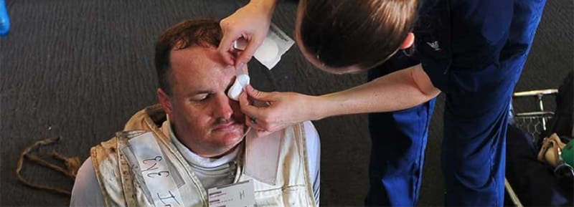
Травма в результате несоблюдения техники безопасности при сварке
В некоторых случаях могут возникать и другие опасности на участке. Примером можно назвать случай использования баллона с взрывоопасным веществом.

Средства защиты органов зрения дыхания и кожи
Во время проведения сварочных работ образуется дуга. Она становится причиной оказания следующего воздействия:
- Световое, так как дуга становится источником яркой вспышки.
- Ультрафиолетовое. Подобное воздействие становится причиной появления боли и рези в глазах, в некоторых случаях к ожогу кожи.
- Инфракрасное излучение приводит к поражению катаракты.
Кроме этого, могут выделяться вредные газы, которые при попадании в организм могут привести к появлению головных болей, рвоту и слабость. Некоторые вредные вещества могут накапливаться в тканях, что приводит к развитию заболеваний.
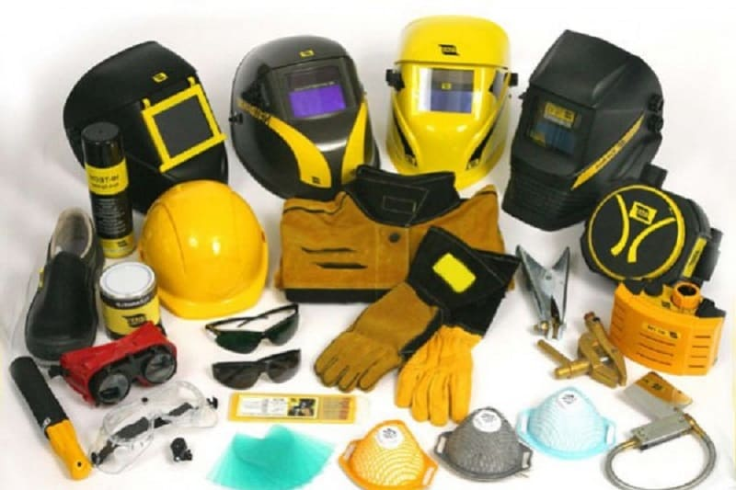
Средства защиты органов зрения дыхания и кожи
Наибольшее распространение получили следующие средства защиты органов дыхания и кожи:
- Специальные сварочные маски. Они обеспечивают защиту лица от брызг раскаленного металла, а также глаза от ярких источника света. В продаже встречаются самые различные варианты исполнения масок, они подбираются в зависимости от условий, в которых проводится сварка и предпочтений сварщика.
- Установка местной вентиляционной системы, которая предусматривает подачу воздуха и его отвод. Подобная система требуется в случае проведения сварки в помещении.
- В некоторых случаях требуются респираторы и противогазы.
- В некоторых случаях проводится замена токсичных расходных материалов на более безопасные.
- Существенно повышается автоматизация и механизация процесса при использовании различных устройств.
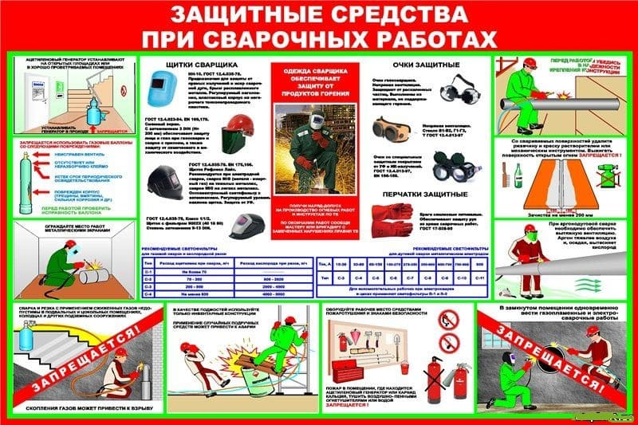
Защитные средства при сварочных работах
Нужно уделять внимание выбору качественной защиты. Это связано с тем, что в продаже встречается большое количество низкокачественной продукции. Техника безопасности при сварочных работах предусматривает обязательное использование защитных масок.

Требования по охране труда перед сварочными работами
Техника безопасности при проведении сварочных работ предусматривает подготовку и проверку оборудования. Это связано с тем, что часто именно из-за плохого технического состояния сварочного инвертора или расходных элементов. Именно поэтому перед проведением работ:
- Осматривается целостность аппарата и вспомогательных элементов, а также расходных элементов.
- Средства защиты также должны быть в хорошем состоянии. Техника безопасности предусматривает проверку целостности всей экипровки.
- При работе в опасных условиях проводится подготовка лесов и других вспомогательных конструкций.
- Уделяется внимание заземлению. Оно позволяет исключить вероятность поражением тока.
- Корпус сварочных аппаратов и машин должны быть надежно заземлены. В этом случае существенно снижается вероятность возникновения короткого замыкания.
- Обязательно проверяется целостность изоляции всех кабелей. При этом во время работы они не должны находится в воде, так как существенно снижается надежность изоляции.
- Нельзя использовать провод слишком большой длины, рекомендуемый показатель около 10 метров.
- Безопасные условия обеспечиваются при токе 12В. Но в большинстве случаев питание может проходить от других источников питания.
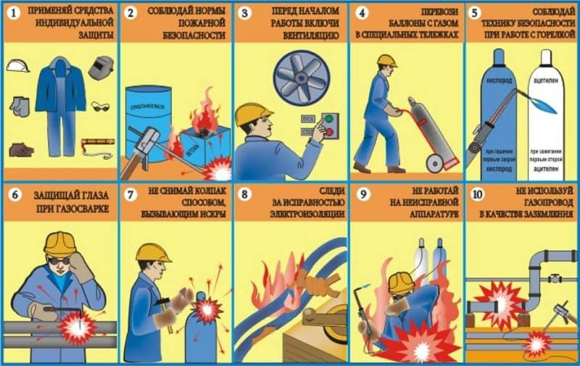
Техника безопасности на рабочем месте сварщика
При правильной подготовке с учетом техники безопасности можно избежать большого количества различных проблем.

Требования по охране труда в процессе сварочных работ
Техника безопасности при выполнении сварочных работ должна соблюдаться для исключения вероятности получения травмы. К ее особенностям можно отнести следующие моменты:
- Запрещается работа под дождем и снегом. Повышенная влажность становится причиной повышения электропроводимости. Разрешается проводить работы под навесами.
- На момент сварки запрещается отвлекаться, так как нужно тщательно контролировать процесс зажигания и горения. Если не соблюсти это правило техники безопасности, то велика вероятность повреждения заготовки.
- Всегда должна использоваться специальная одежда, устойчивая к воздействию раскаленного металла. В этом случае исключается вероятность образования ожогов из-за попадания брызг на открытые участки кожи.
- Сварка должна проводится исключительно в специальной маске.
- При длительном перерыве оборудование отключается от источника питания. Не допускается перекручивание кабеля, а также создание мотков. Это связано с тем, что при прохождении тока может формироваться электромагнитное поле. Также нужно следить за тем, чтобы изоляция кабеля не была повреждена. Это может происходить при попадании масла или раскаленного металла.
- Нельзя работать в мокрой одежде и различных защитных элементов. Это связано с тем, что их электропроводимость существенно повышается, за счет чего увеличивается и вероятность поражением тока.
- Использовать респиратор рекомендуется даже в случае, когда сварка проводится на открытом воздухе. В продаже можно встретить специальные респираторы, предназначенные для определенных условий. Они обеспечивают требуемую защиту дыхательных путей от вредных веществ и паров.
- При работе на высоте следует прежде всего уделять внимание страховочным приспособлениям и монтажным поясам. Техника безопасности предусматривает использование специального оборудования, которое предназначено для подобного применения
Во время сварки может оказываться помощь в случае, когда нужно обеспечить фиксацию какого-либо элемента. Помощники также учитывают технику безопасности.

При проведении сварочных работ запрещается
При варке должны учитываться некоторые запреты. Примером назовем следующие моменты:
- Нельзя проводить сварку при сломанном защитном шлеме или при наличии трещин.
- При неработающей вытяжке или плохой вентиляции запрещается выполнять различные сварочные работы. Кроме этого, под запрет попадает случай с высокой влажностью.
- Во всех случаях деталь должна быть закреплена, нельзя варить, к примеру, навесу или при удерживании рукой.
- Запрещается варить в местах с горючими газами и жидкостями.
- Нельзя варить под давлением.
- Нельзя держать электроды в замкнутом состоянии на протяжении длительного периода. Это приводит к поломке элемента, за счет которого обеспечивается регулировка параметров подаваемого тока.
Кроме этого, нельзя использовать оборудование с серьезными механическими повреждениями или дефектами, а также в неисправном состоянии. Время от времени должно проверятся состояние оборудования.

Требования по охране труда после окончания сварочных работ
После завершения сварки также нужно соблюдать определенные требования по охране труда. Примером назовем следующие моменты:
- Проводится отключение тока.
- Перед тем как проверить состояние шва нужно дождаться его полного остывания. Техника безопасности запрещает работать с раскаленным металлом.
- После обесточивания оборудования нужно провести его очистку, проверить состояние целостности.
После остывания шва проверяется его целостность и качество. После этого все основное и вспомогательное оборудование собирается.

Требования по охране труда при сварочных работах в аварийных ситуациях
Некоторые требования по охране труда учитываются в случае проведения работ в аварийных ситуациях при восстановлении ответственных механизмов. Среди особенностей также отметим:
- Работы не могут проводится в случае, если труба находится под давлением.
- Техника безопасности не позволяет проводить работы вблизи взрывоопасных веществ.
- Должны предприниматься действия, которая исключат вероятность возникновения угрозы здоровью.
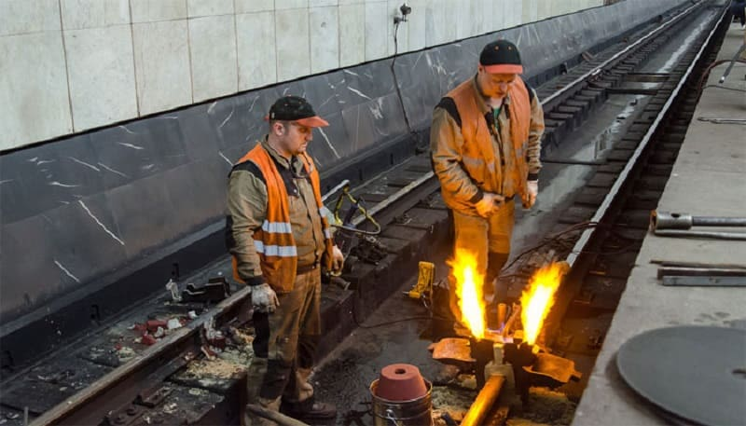
Сварка в условиях аварии в метрополитене
Для аварийных ситуаций могут разрабатываться особые требования по охране труда, которые связаны с условиями проведения сварки.
В заключение отметим, что существенно повысить качество получаемого изделия можно при использовании современного оборудования. Старые инверторы проявляют себя не с лучшей стороны, так как изготавливались при применении устаревших технологий.

Контрольные вопросы:
Какие опасности существуют на участке при проведение сварочных работ
Какие средства защиты органов зрения дыхания и кожи

Посмотреть видеоролик:
https://www.youtube.com/watch?v=X8gfesJz-nM

